Цифровой образовательный ресурс
«Сборник задач по изучению основ программирования
с решениями на языке Python»
Автор: Кащеев Евгений Владимирович
учитель математики и информатики
Квалификационная категория:
педагог-исследователь
педагогический стаж - 27 лет
КГУ «Воронежская общеобразовательная школа отдела образования Федоровского района» управления образования акимата Костанайской области

Программирование – один из наиболее важных разделов, изучаемых в рамках преподавания предмета «Информатика». Изучение основ алгоритмизации и программирования в школе необходимо для понимания и осмысления учащимися глобальных информационных процессов. На уроках программирования учащиеся вырабатывают алгоритмическое мышление, которое способствует организации мыслительных схем, позволяющих видеть проблему в целом, решать любую задачу крупными блоками с последующей детализацией и разбиением на более мелкие подзадачи. Этот тип мышления является неотъемлемой частью научного взгляда на окружающий мир, который в настоящее время проходит путь становления так называемого информационного общества - общества, в котором большинство работающих занято производством, хранением, переработкой и реализацией информации, особенно высшей её формы — знаний.
На различных этапах внедрения предмета информатики в школе изучались различные языки программирования – Бейсик, Паскаль, С++ и др. Некоторые языки перестают быть актуальными, становятся чисто учебными и не применяются в промышленном программировании, некоторые слишком сложны и требуют большего времени для изучения. В настоящее время в рамках обновления содержания образования в Казахстане прошел переход к языку программирования Python.
Python - язык программирования, который имеет лаконичный и в то же время довольно простой и понятный синтаксис. Поэтому он считается одним из самых популярных языков программирования для обучения. В тоже время язык Python активно используется в промышленном программировании в направлениях - веб разработка, машинное обучение, анализ данных и визуализация, написание скриптов автоматизации процессов. С целью предоставления учителю необходимого и достаточного набора типовых примеров и упражнений, мною был разработан сборник задач с подробным решением из всех разделов основ программирования. Этот ресурс можно использовать на уроке или для домашнего задания.
Представленный цифровой образовательный ресурс состоит из двух частей:
Первая часть - Сборник задач по изучению основ программирования.
Задачи первой части можно использовать при изучении любого языка программирования. Всего в сборнике представлено более 120 задач. Все задачи классифицированы по разделам:
- Вывод информации на экран
- Ввод данных с клавиатуры
- Ветвление
- Циклы. Инструкция for
- Циклы. Инструкция while
- Вложенные циклы
- Строки
- Массивы
- Двумерные массивы
- Процедуры и функции
Задачи дифференцированы по уровню сложности – уровень растет по мере увеличения порядкового номера упражнения. Некоторые задачи представляют собой мини-проекты, работа над которыми способствует развитию функциональной грамотности школьников [прим. 1]. Учитель может использовать такие задачи как шаблон для составления новых заданий.
Вторая часть - Решение задач по программированию на языке Python.
Во второй части представлено решение всех задач из первой части на языке программирования Python. Благодаря наличию решений, данный ресурс может использоваться и для самостоятельного обучения. Наличие комментариев к решениям, способствует выработке навыка чтения и понимания кода программы. Некоторые задачи решены несколькими способами – с помощью традиционных инструкция и функций, присущих любому языку программирования, а также чисто «питоновскими» методами [прим. 2]. В представленных решениях задач большое внимание уделяется созданию так называемого «дружественного интерфейса». Будущие программисты должны понимать, что программы составляются для «пользователей», которые должны четко представлять, что делает та или иная программа, какие исходные данные необходимо вводить, какие данные выводятся в качестве ответа [прим. 3]. В тексте некоторых задач приводится набор контрольных данных, необходимый для проверки правильности решения. На этапе тестирования своего кода, учащийся может вводить эти данные, а также придумывать свои данные или использовать входные данные для решения реальной задачи.
Некоторые задачи реализуют стандартные алгоритмы, применяемые в олимпиадном программировании [прим. 4, прим. 5]. Знакомство учащихся с такими задачами может способствовать повышению мотивации участия в различных соревнованиях по спортивному программированию.
Представление такого сборника в цифровом формате – в виде web-ресурса не случайно. Во-первых, по скорости распространения ЦОР несравним с бумажным экземпляром. Во-вторых, остаются возможности оперативного внесения автором изменений – добавление задач, исправление возможных ошибок, оптимизация алгоритмов, совершенствование дизайна и пр. Листинг любой задачи можно сразу скопировать в IDE Python для редактирования и запуска на исполнение.
Адрес web-сайта https://www.ictdialog.ru/py. Сайт имеет лаконичный интерфейс [скриншот 1]. Для перехода к разделу необходимо пройти по соответствующей ссылке. В разделе собраны все задачи по той или иной теме. Для просмотра решения нужно пройти по ссылке «решение» [скриншот 2]. Откроется новая вкладка web-браузера с листингом скрипта, как принято называть программу на языке Python [скриншот 3]. Цветовой дизайн всех web-страниц совпадает с темной темой в настройках IDE Python. Такое цветовое решение имеет ряд преимуществ - глаза меньше напрягаются, уходят проблемы мерцания экрана, экономится аккумулятор ноутбука, легче использовать два монитора.
В качестве заключения можно резюмировать: задачи сборника можно использовать для решения на любых языках программирования, но здесь рассмотрены основные типовые задачи и методы их решения именно на языке Python. Ресурс будет полезен школьникам и студентам, учителям средних школ и всем, кто начинает изучать язык Python.

Приложения
Пример 1.
Разработайте скрипт, выводящий на экран таблицу соответствия между расстоянием в ярдах и в метрах для значений 1,2,...,10 ярдов (1 ярд = 0,9144 м)
Пример выполнения скрипта:
Таблица соответствия ярды - метры
ярды метры
1 0.9144
2 1.8288
3 2.7432
4 3.6576
5 4.572
6 5.4864
7 6.4008
8 7.3152
9 8.2296
10 9.144

Пример 2.
Дана строка символов.
Разработайте скрипт для решения задачи:
Определите, сколько раз в данной строке встречается определенный символ.
(Примечание: строка и искомый символ вводятся в отдельных строках)
Пример выполнения скрипта:
Программа поиска количества вхождений определенного символа в строке
Введите строку -> Простоквашино
Введите символ -> о
Таких символов в строке 3
print('Программа поиска количества вхождений определенного символа в строке')
st = input('Введите строку -> ')
sm = input('Введите символ -> ')

# 1-й способ
k = st.count(sm) # стандартная функция count()
if k > 0:
print('Таких символов в строке', k)
else:
print('Такого символа в строке нет')
# 2-й способ
l = len(st)
k = 0
for i in range(l):
if st[i] == sm:
k += 1
if k > 0:
print('Таких символов в строке', k)
else:
print('Такого символа в строке нет')
# 3-й способ
k = 0
for c in st:
if c == sm:
k += 1
if k > 0:
print('Таких символов в строке', k)
else:
print('Такого символа в строке нет')
Пример 3.
Натуральное число n вводится с клавиатуры (n < 10).
Разработайте скрипт для решения задачи:
Выведите на экран таблицу умножения на n для чисел от 1 до 9

Пример выполнения скрипта:

Программа вывода таблицы умножения
Введите число -> 7
1 x 7 = 7
2 x 7 = 14
3 x 7 = 21
4 x 7 = 28
5 x 7 = 35
6 x 7 = 42
7 x 7 = 49
8 x 7 = 56
9 x 7 = 63
print('Программа вывода таблицы умножения')
n = int(input('Введие число -> '))
for i in range(1, 10):
print(i, 'x', n, '=', i * n, sep = ' ')

Пример 4.
Два положительных целых числа вводятся с клавиатуры.
Разработайте скрипт для решения задачи:
Найдите наибольший общий делитель (НОД) чисел.
Примечание: для нахождения НОД двух чисел использовать алгоритм Евклида:
НОД(a, b) = НОД(b, a % b), если b ≠ 0;
НОД(a, 0) = a)
Пример выполнения скрипта:
Программа нахождения НОД двух чисел
Введите два числа -> 12 68
НОД равен 4
print('Программа нахождения НОД двух чисел')
a, b = map(int, input('Введите два числа -> '). split())
while a != 0:
if a >= b:
a = a % b
NOD = b
else:
a, b = b, a
print('НОД равен', NOD)

Пример 5.
Натуральное число n вводится с клавиатуры. Разработайте скрипт для решения задачи: Определите, является ли число простым. Если число простое, вывести на экран сообщение "Да", иначе - вывести "Нет"
(Примечание: Число является простым, если оно делится только на 1 и на само себя)
Пример выполнения скрипта:
Программа определения простого числа
Введите число n -> 53
Да
print('Программа определения простого числа')
n = int(input('Введите число n -> '))
p = 2 # первый проверяемый делитель равен 2
f = 1 # флаг равен 1, считаем число простым
while p <= (n ** 0.5): # проверяем все числа меньшие квадратного корня из числа
if n / p == int(n / p):# если число делится на p
print('Нет') # выводим на экран "Нет"
f = 0 # флаг приравниваем нулю
break # останавливаем цикл
p += 1 # иначе, продолжаем цикл
if f == 1: # если флаг не поменялся на ноль,
print('Да') # значит число простое
Скриншот 1.
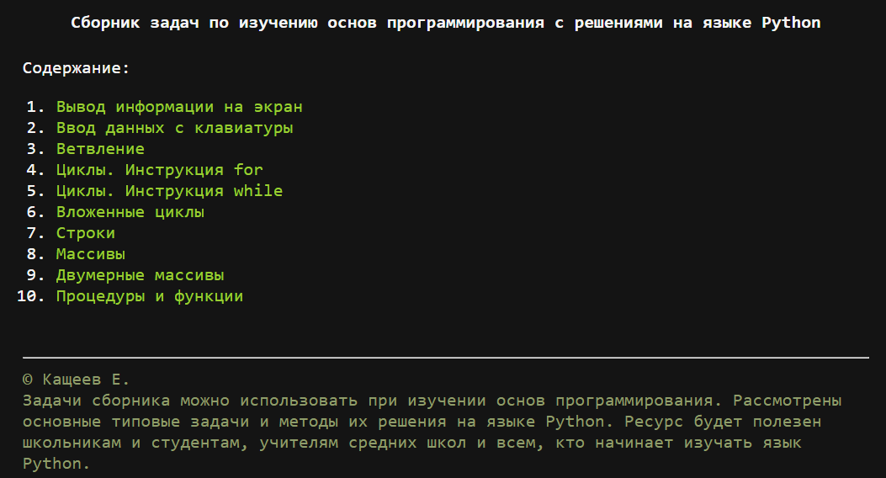
Скриншот 2.
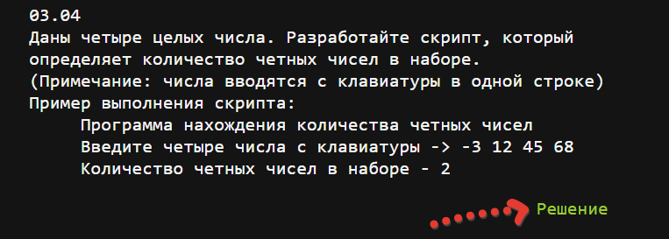

Скриншот 3.

